**YUNUS EMRE SOYSAL**

**200101065**

**HOMEWORK 1**

1. Scalar Variables

( Verilen değerlere uygun çıktım aşağıda yer almaktadır.)

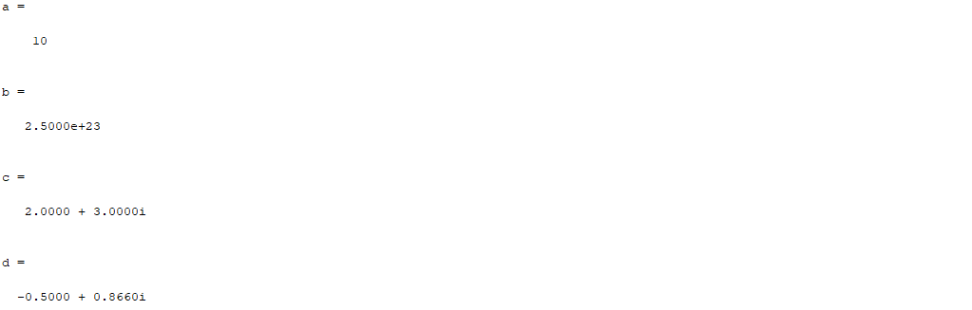

2. Vector Variables

( Verilen değerlere uygun çıktım aşağıda yer almaktadır.)

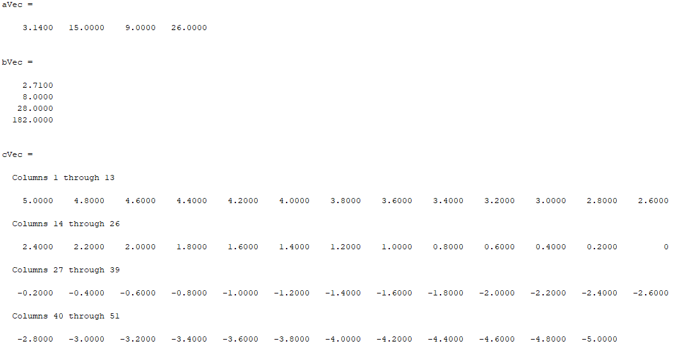

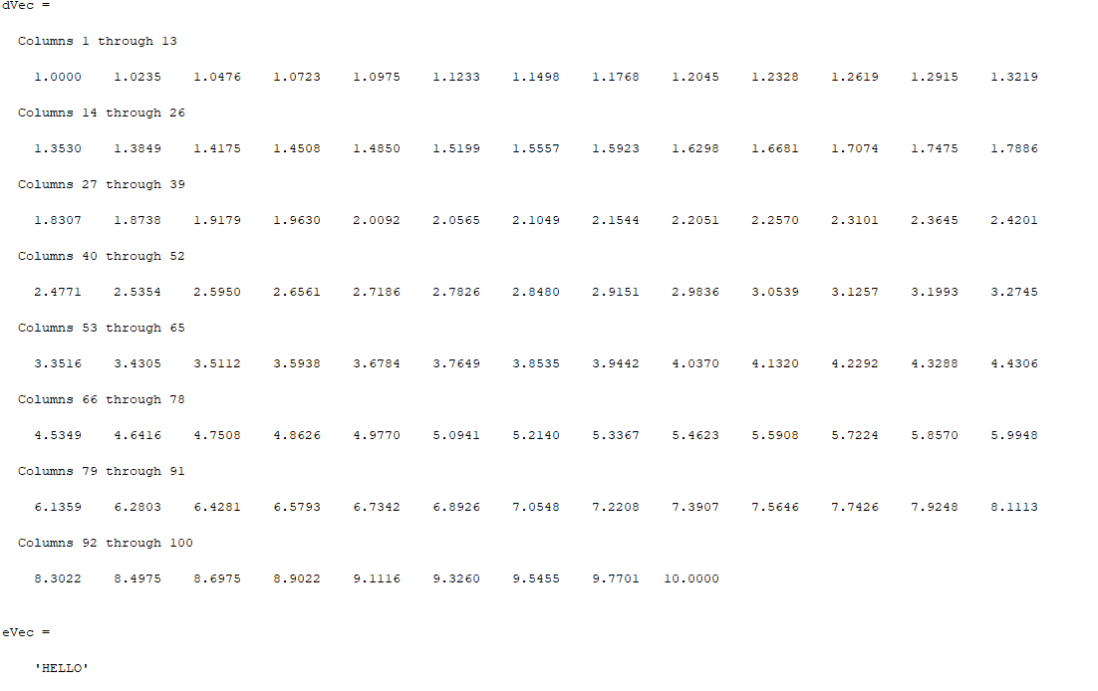

3. Matrix Variables

( Verilen değerlere uygun çıktım aşağıda yer almaktadır.)

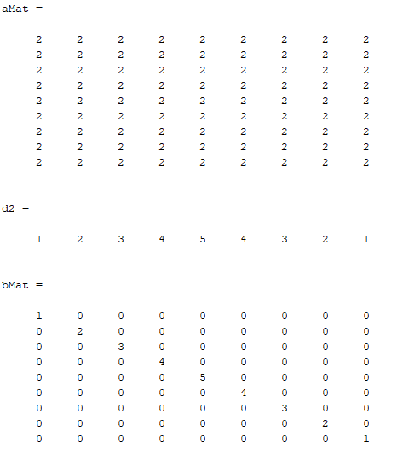

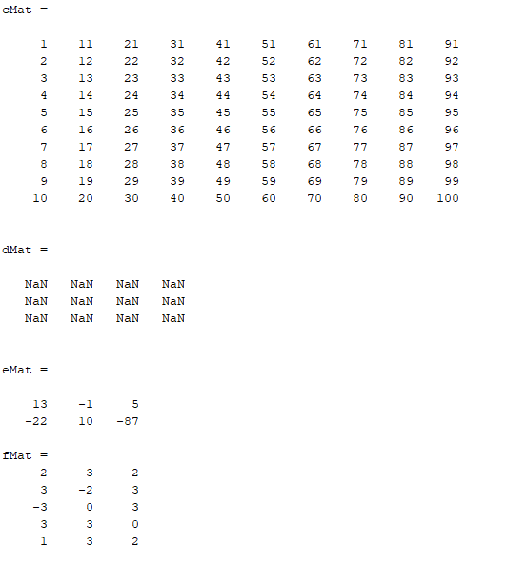

4. Scalar Variables

( Verilen değerlere uygun çıktım aşağıda yer almaktadır.)

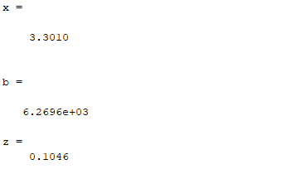

6. Common Functions and Indexing

( Verilen değerlere uygun çıktım aşağıda yer almaktadır.)

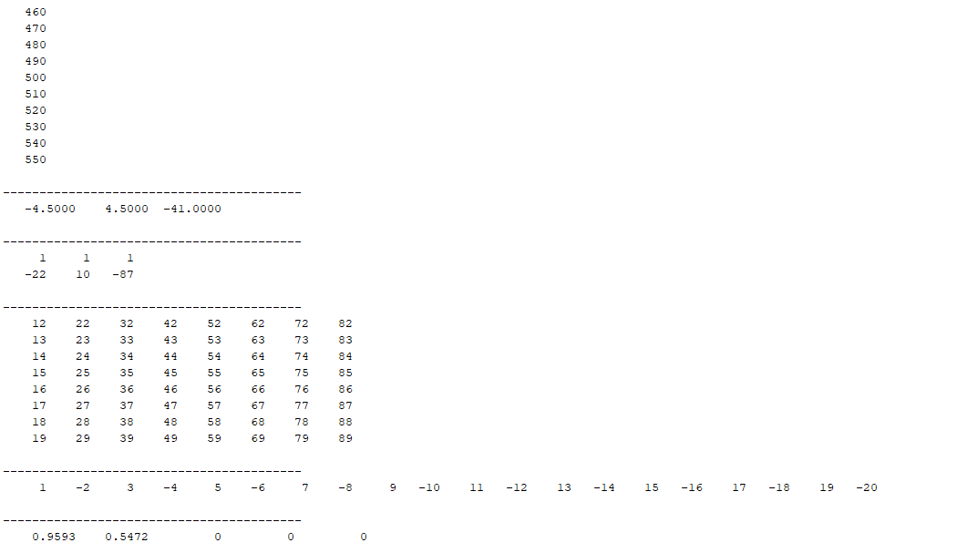

7. Plotting Multiple Lines and Colors

( Verilen değerlere uygun grafiğim aşağıda yer almaktadır.)

